שם התלמיד/ה: _________________

כיתה: ______________

משימת הערכה 2 – כיתה ז'
מבנה החומר: מודל החלקיקים

- חלקיקי חומר שהיו מסודרים, קרובים זה לזה ונעו בתנודות במקומם, החלו להתרחק זה מזה, והחליפו מקומות בתנועת החלקה. איזה תהליך עבר החומר?
- התעבות (עיבוי) כתוצאה מהתחממות החומר.
- התעבות (עיבוי) כתוצאה מהתקררות החומר.
- התכה (היתוך) כתוצאה מהתחממות החומר.
- התאדות (אידוי) כתוצאה מהתחממות החומר.

- כאשר חומר שנמצא בכלי סגור עובר ממצב צבירה אחד למצב צבירה אחר עקב קירורו, אין שינוי ב:
- כוחות המשיכה שבין החלקיקים.
- סוג התנועה של החלקיקים.
- מהירות ממוצעת של החלקיקים.
- מסה של החלקיקים.

- מורה הדגימה את הניסוי הבא במעבדה: היא מזגה 10 סמ"ק של נוזלים שונים ב-3 צלחות זהות. בצלחת א' – מים, בצלחת ב' – כוהל ובצלחת ג' – אצטון. את הצלחות הניחה על מדף במעבדה. כעבור 5 שעות, התלמידים בדקו את נפח הנוזל בכל אחת מהצלחות והציגו את התוצאות בגרף הבא.
- באיזה מבין הנוזלים התרחש השינוי הגדול ביותר בנפח? ___________________
- תארו כיצד הגעתם לתשובה בסעיף הקודם.
- בכמה מ"ל ירד נפח הנוזל שציינת בסעיף א'? _________________
- מה שם התהליך שהתרחש וגרם לירידה בנפחים של הנוזלים? ________________
- המורה הקפידה להשתמש בצלחות זהות. ציינו מאפיין אחד של הצלחות שיכול להשפיע במידה רבה על קצב התהליך שהתרחש וגרם לשינוי בנפחים, ונמקו מדוע.
______________________________________________________________
______________________________________________________________
- ציינו שני גורמים נוספים שיש לשמור עליהם קבועים במהלך הניסוי.
______________________________________________________________

- כיצד ניתן להסביר את התופעה שנצפתה בהדגמה על פי מודל החלקיקים?
- כוחות המשיכה בין חלקיקי האצטון הם החלשים ביותר בהשוואה לכוחות בנוזלים האחרים.
- כוחות המשיכה בין חלקיקי האצטון הם החזקים ביותר בהשוואה לכוחות בנוזלים האחרים.
- כוחות המשיכה בין חלקיקי הכוהל הם החלשים ביותר בהשוואה לכוחות בנוזלים האחרים.
- כוחות המשיכה בין חלקיקי המים הם החלשים ביותר בהשוואה לכוחות בנוזלים האחרים.

- דוד הכניס מסות שוות של גז צבעוני לשני כלים זהים ושקופים (כלי א' וכלי ב'). בכלי א' יש ריק ובכלי ב' יש אוויר. הוא בדק את מהירות פעפוע הגז הצבעוני בכל אחד מהכלים.
- שערו מה יהיו התוצאות.
- פעפוע הגז מהיר יותר בכלי ב' מפני שחלקיקי האוויר מושכים את חלקיקי הגז הצבעוני.
- פעפוע הגז מהיר יותר בכלי א' מפני שאין בו חלקיקי גז נוסף שמתנגשים עם חלקיקי הגז הצבעוני.
- פעפוע הגז מהיר יותר בכלי א' מפני שהריק מושך אליו את חלקיקי הגז הצבעוני.
- פעפוע הגז מהיר יותר בכלי ב' מפני שנוצרים כוחות דחייה בין חלקיקי הגז הצבעוני ובין חלקיקי האוויר.

- כעת צפו בסרטון בקישור הזה. לסרטון יש כתוביות בעברית.
  - האם השערתכם אומתה? כן / לא. הקיפו את התשובה הנכונה.
  - ציינו עוד שני גורמים שהוזכרו בסרטון שמשפיעים על מהירות הפעפוע, והסבירו כיצד כל אחד מהגורמים משפיע על מהירות הפעפוע.
הגורם | ההסבר - כיצד הגורם משפיע על מהירות הפעפוע?

- תלמידים הניחו על שולחן למשך שבוע בקבוק סגור ומלא באוויר.
- מה נכון לומר על חלקיקי האוויר הנמצאים בבקבוק?
- חלקיקי האוויר מפוזרים בכל נפח הבקבוק.
- חלקיקי האוויר מצויים רק בחלק העליון של הבקבוק.
- חלקיקי האוויר מצויים רק על קרקעית הבקבוק.
- חלקיקי האוויר מצטופפים סמוך לפיית הבקבוק.

ב. ציירו את חלקיקי האוויר בבקבוק.

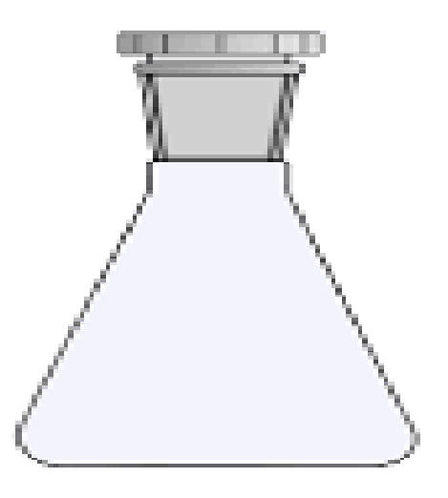

- דורון ערך את הניסוי הבא: הוא לקח כל פעם בקבוק בושם זהה והניח אותו על שולחן בקצה החדר. בפעם הראשונה (בקבוק א') השתמש בבקבוק בושם שנשמר טרם פתיחתו בטמפרטורה של (C°25), ובפעם השנייה (בקבוק ב') השתמש בבקבוק בושם שנשמר טרם פתיחתו בטמפרטורה של (C°4). בשתי המדידות, הוא עמד באותה נקודה (במרחק קבוע מהבקבוק) ומדד את הזמן שלקח לו להריח את ריח הבושם.
בקבוק א' – נשמר טרם פתיחתו בטמפרטורה C°25 | בקבוק ב' – נשמר טרם פתיחתו בטמפרטורה C°4

- שערו מה היו התוצאות: עבור איזה בושם הזמן שעבר עד הרחתו היה קצר יותר, ומדוע?
- הבושם שנשמר טרם פתיחתו בטמפרטורה C°25
- הבושם שנשמר טרם פתיחתו בטמפרטורה C°4
הסבירו את בחירתכם באמצעות מודל החלקיקים. __________________________________________________________________________________________________________________________________
- בניסוי שביצע דורון מה היה הגורם המשפיע ומה היה הגורם המושפע?
הגורם המשפיע: _______________
הגורם המושפע: _______________

- ציינו שני גורמים נוספים שצריך לשמור עליהם קבועים בין שתי מערכי הניסוי.
  - _______________________________
  - _______________________________

- בלון אטוּם קשור היטב ומנופח באדי מים (מצב גז) הוכנס למקפיא. כעבור זמן נראו בתוך הבלון טיפות מים.
- בעקבות ההכנסה למקפיא, נפח הבלון קטן / גדל. הקיפו את התשובה הנכונה.
- איזה היגד מסביר את התופעה של השינוי בנפח הבלון?
- חלקיקי אדי מים הפכו לחלקיקים של טיפות מים ולכן הנפח השתנה.
- חלקיקי אדי מים התכווצו ואיבדו מנפחם ולכן הנפח השתנה.
- בעקבות שינוי מצב הצבירה מספרם של חלקיקי המים קטן, ולכן הנפח השתנה.
- בעקבות שינוי מצב הצבירה המרחקים בין חלקיקי המים קטנו, ולכן הנפח השתנה.

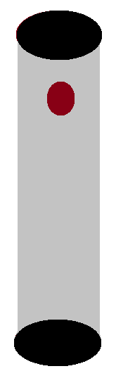
- עודד ויערה רצו להכין "שעון נוזלים". השעון מורכב מכלי שקוף ובו נוזל וגולה.
הגולה שוקעת מחדש בכל פעם שהופכים את הכלי בפרק זמן מדוד וידוע מראש, וכך ניתן למדוד את הזמן.
כדי להחליט באיזה נוזל להשתמש להכנת השעון, לקחו עודד ויערה שלושה נוזלים בטמפרטורת החדר שמידת הצמיגות שלהם שונה: שמן מנוע, סבון כלים ודבש. כל הנוזלים היו בטמפרטורה של °C25.
עודד ויערה לקחו שלוש מבחנות זהות. לכל מבחנה הכניסו נפח זהה של אחד הנוזלים וגולה זהה. הם מדדו 4 פעמים את הזמן שלקח לגולה לשקוע בכל אחת מהמבחנות וחישבו את ממוצע הזמן. תוצאות המדידות מוצגות בטבלה שלפניכם.

הזמן הממוצע שלקח לגולה לשקוע בנוזלים שונים
מספר המבחנה | הנוזל במבחנה | הזמן הממוצע שלוקח לגולה לשקוע בנוזל (בשניות)
1 | שמן מנוע | 1.2
2 | סבון כלים | 4.02
3 | דבש | 17.2

- מה בדקו עודד ויערה באמצעות מדידות אלו?
- את השפעת הטמפרטורה על צמיגות הנוזלים.
- את השפעת הזמן על צמיגות הנוזלים.
- את הקשר בין גובה פני הנוזל לבין הזמן שלוקח לגולה לשקוע בו.
- את הקשר בין צמיגות הנוזל לבין הזמן שלוקח לגולה לשקוע בו.

- איזה מההיגדים הבאים הוא המסקנה מניסוי זה?
- ככל שהטמפרטורה גבוהה יותר, הזמן שלוקח לגולה לשקוע בנוזל קצר יותר.
- ככל שצמיגות הנוזל גדולה יותר, הזמן שלוקח לגולה לשקוע בנוזל ארוך יותר.
- צמיגות הדבש נמוכה יותר מצמיגות שמן מנוע ומצמיגות סבון כלים.
- זמן שקיעת הגולה בדבש ארוך יותר מזמן שקיעתה בשמן מנוע.

כדי להסביר את התוצאות, עודד ויערה חיפשו מידע על אודות הצמיגות של כל אחד מהנוזלים שבדקו. הם מצאו את המידע המוצג בטבלה.
הנוזל | צמיגות הנוזל  (סנטיפאוז - יחידות למדידת צמיגות)*
שמן מנוע | 85
סבון כלים | 2,000
דבש | 10,000
* ככל שהיחידות גבוהות יותר הצמיגות של הנוזל גבוהה יותר.

- האם המידע המוצג בטבלה תומך בתוצאות שהתקבלו בניסוי? נמקו את תשובתכם.
___________________________________________________________
___________________________________________________________

- כיצד ניתן להסביר את תוצאות הניסוי?
- חלקיקי שמן מנוע וחלקיקי סבון כלים גמישים יותר מחלקיקי דבש.
- חלקיקי דבש צמיגים יותר מחלקיקי שמן מנוע ומחלקיקי סבון כלים.
- בין חלקיקי דבש אין ריק ואילו בין חלקיקי שמן מנוע קיים ריק גדול מאוד.
- בין חלקיקי דבש כוחות המשיכה חזקים יותר מהכוחות בין חלקיקי השמן והסבון.

- אם ידוע שהצמיגות של החלב היא 3 סנטיפאוז, שערו מה יהיה (בערך) הזמן שייקח לגולה להגיע אל תחתית המבחנה?
- קטן מ-1.2 שניות
- גדול מ-17.2 שניות
- אי אפשר לדעת.
הסבירו את בחירתכם.
_______________________________________________________
_______________________________________________________
- שאלת אתגר: אם עודד ויערה היו חוזרים על הניסוי אך הפעם היו משתמשים באותם נוזלים בטמפרטורה של °C40, שערו כיצד ישתנה הזמן שייקח לגולה להגיע לתחתית המבחנה בכל אחד מהנוזלים.
- הזמנים יתקצרו
- הזמנים יתארכו
- הזמנים לא ישתנו
הסבירו את תשובתכם באמצעות מודל החלקיקים.
________________________________________________________________________________________________________________________________________

- המשימה הבאה מבוססת על עיקרון הלחץ. אנו ממליצים לרענן את הזיכרון כיצד הוספה או גריעה של גז משפיעה על לחץ הגז בכלי סגור באמצעות הסימולציה בקישור הזה. בחרו באפשרות "מבוא" בכניסה לסימולציה והתנסו בה. בסימולציה אתם יכולים לקבוע אם לראות מהו רוחב הכלי, אם לראות את שעון העצר ואת מספר ההתנגשויות של החלקיקים בדפנות הכלי. אתם גם יכולים להוסיף גז באמצעות המשאבה, לחמם את הכלי ואפשר גם לפתוח את הכלי (באמצעות הזזת הידית הנמצאת בצד שמאל של הכלי) ואפשר גם לבחור את סוג החלקיקים (חלקיקים כבדים או קלים) ולראות בכל פעם שאתם עורכים שינוי מה קורה במודד לחץ.
- תחילה, הקפידו לערוך כל פעם שינוי אחד כדי לבודד משתנים ובכך תוכלו לראות כיצד משפיע הגורם ששניתם על לחץ הגז.
- הקפידו להחליף את היחידות למדידת הטמפרטורה מקלווין (K) למעלות צלזיוס (C°).
וכעת עוברים לשאלה: תלמידים ניפחו בלון לנפח קטן, סגרו אותו היטב והכניסו אותו לתוך בקבוק וסגרו את הבקבוק. הם העבירו בפיית הבקבוק צינור שאפשר דרכו להכניס ולהוציא אוויר מהבקבוק. ראו איור.
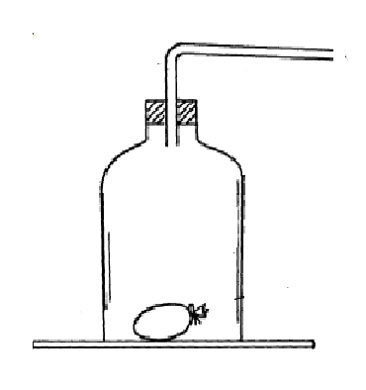
באמצעות משאבה, התלמידים הכניסו אוויר לתוך הבקבוק וסגרו את הבקבוק.
- שערו מה יקרה לנפח הבלון לאחר הכנסת אוויר לבקבוק, והסבירו את השערתכם. השתמשו במאפייני מודל החלקיקים.
נפח הבלון יגדל / יקטן / לא ישתנה. הקיפו את התשובה הנכונה.
ההסבר:
______________________________________________________________________________________________________________

- כעת המורה תציג בפניכם את הדגם: צפו במתרחש בדגם שהמורה מציגה לאחר שהיא מכניסה אוויר לתוך הבקבוק, האם השערתכם הייתה נכונה?
- תקנו את ההשערה וההסבר שלכם במידת הצורך.
- ציירו את חלקיקי האוויר במערכת (בתוך הבקבוק ובתוך הבלון), והתייחסו בציור להתנגשויות חלקיקי האוויר בדפנות הבלון.
- שערו מה יקרה לנפח הבלון אם יוציאו אוויר מהבקבוק. הסבירו את השערתכם. השתמשו במאפייני מודל החלקיקים.
- כעת המורה תציג בפניכם את הדגם: צפו במתרחש בדגם שהמורה מציגה כאשר היא מוציאה אוויר מהבקבוק, האם השערתכם הייתה נכונה?
- תקנו את ההשערה וההסבר שלכם במידת הצורך.
- ציירו את חלקיקי האוויר במערכת (בתוך הבקבוק ובתוך הבלון), והתייחסו בציור להתנגשויות חלקיקי האוויר בדפנות הבלון.
- אילו התלמידים היו ממלאים את הבלון בגרגרי חול (ולא באוויר) וחוזרים על אותם צעדים המתוארים מעלה (הכנסת או הוצאת אוויר), האם הייתם מצפים לאותן תוצאות? הסבירו מדוע תוך התייחסות למודל החלקיקים.
________________________________________________________________________________________________________________

- משימת אתגר: בנו את מתקן "המזרקה" שמתואר באיור:

צפו בסרטון שבקישור ובנו את המתקן המתואר בו. המתקן בנוי מבקבוק מפלסטיק שמכיל מים. בקצה העליון של הבקבוק עושים חור ומכניסים דרכו קשית שתייה. אוטמים היטב את החור מסביב לקשית עם סיליקון או פלסטלינה כך שלא תהיה דליפה. מנפחים בלון ומרכיבים את הבלון המנופח על פתח הבקבוק וצופים במתרחש.  זהירות – מים עלולים להרטיב את הסביבה. התנסו במתקן בחוץ או ליד הכיור בבית.  לאחר שהבנתם את העיקרון המדעי שמסביר כיצד המתקן עובד, תכננו ניסוי חקר שבוחן היבט אחד שמעניין אתכם במערכת ותרצו לבדוק את השפעתו על תפקוד המתקן.  קבעו מהו הגורם המשפיע, מהו הגורם המושפע, כיצד תמדדו את הגורם המושפע, כלים וחומרים, מהלך הניסוי ועוד.. | 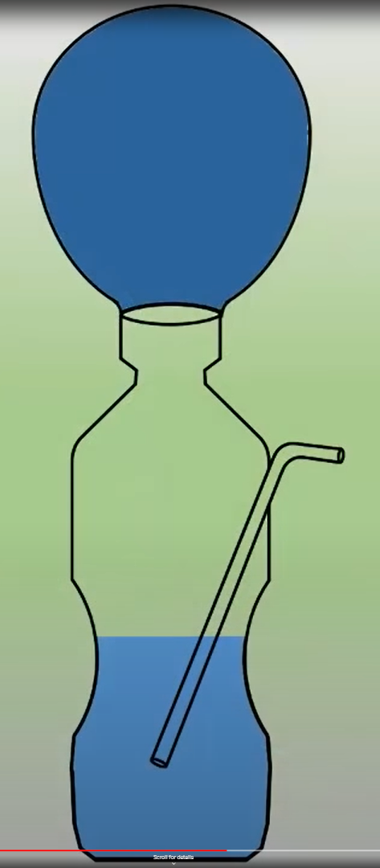

- כאשר שואבים אוויר מקופסת פח, דפנות הקופסה מתעוותים והקופסה נמעכת. איזה מהמשפטים הבאים מסביר את התופעה?
- כתוצאה מפעולת השאיבה דפנות הקופסה נעשות גמישות ולכן הקופסה נמעכת.
- לחץ האוויר מחוץ לקופסה גדול מלחץ האוויר בתוך הקופסה ולכן גורם למעיכתה.
- הריק שנוצר בקופסה כתוצאה משאיבת האוויר מושך את דפנות הקופסה זו לזו.
- כתוצאה מפעולת השאיבה טמפרטורת האוויר בקופסה יורדת ולכן הקופסה נמעכת.

- לפניכם משפטים המתארים את מבנה החומר. ציינו לאיזה מצב צבירה מתאים כל אחד מהתיאורים - מוצק, נוזל או גז (ניתן לרשום יותר ממצב צבירה אחד).
אם אתם לא זוכרים את כל מאפייני מבנה החלקיקים של החומר ממליצים לכם להיעזר בסימולציה שמתארת את שלושת מצבי הצבירה – לחצו כאן כדי לצפות לסימולציה.
- החלקיקים נמצאים בתנועה מתמדת. _________________________________
- החלקיקים נעים בקו ישר כל עוד הם אינם מתנגשים בחלקיקים אחרים. _________
- החלקיקים מסודרים וערוכים בצורה מסודרת.____________________________
- החלקיקים נעים רק במקומם (תנודה). _________________________________
- החלקיקים צפופים מאוד. __________________________________________
- החלקיקים רחוקים מאוד זה מזה. ___________________________________
- בין החלקיקים מצוי ריק. __________________________________________

אתגר: כעת תורכם לאתגר את החברים שלכם.... הוסיפו לפחות שלושה משפטים ואפיינו אותם לאיזה מצב צבירה הם שייכים.

- השלימו את החסר בהיגדים הבאים:
- כל החומרים בנויים _______________ שאינם נראים לעין.
- כשהחומר נמצא במצב צבירה גז החלקיקים _________________ זה מזה.
- כשהחומר נמצא במצב צבירה מוצק החלקיקים שלו ____________ זה לזה, ומידת החוזק של כוחות המשיכה שביניהם היא ______________.
- מכיוון שיש מרווחים גדולים בין חלקיקי הגז, הרי שניתן _____________ אותו.

- לפניכם שלושה איורים של 3 כלים סגורים, כל אחד מייצג מצב צבירה אחר.
  - קבעו עבור כל איור מה הוא מייצג: מצב צבירה מוצק, נוזל או גז.
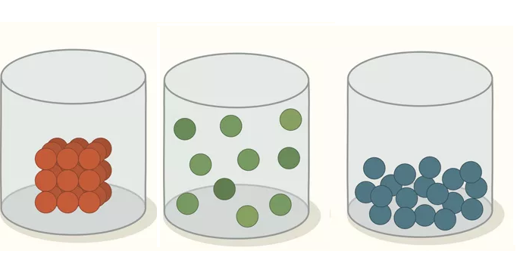
איור 1 איור 2 איור 3

  - הסבירו כיצד קבעתם?
____________________________________________________________________________________________________________________________

- התיכו קוביית בדיל לבדיל נוזלי בכלי סגור. כתוצאה מפעולת ההיתוך...
הקיפו את האפשרות הנכונה בכל משפט.
- נפח הבדיל גדל / קטן / לא השתנה
- מסת הבדיל גדלה / קטנה / לא השתנתה
- המרחק בין חלקיקי הבדיל גדל / קטן / לא השתנה
- מהירות התנועה של חלקיקי הבדיל גדלה / קטנה / לא השתנה
- מספר החלקיקים של הבדיל גדל / קטן / לא השתנה

- כאשר גז הבישול לא זורם מהבלון אל הבית אנו פונים בדרך כלל לחברה המספקת בלוני הגז ומבקשים בלון חדש. בחברה ממלאים את הבלונים בחזרה על ידי הוספת גז בישול לתוך הבלון. לאחר מילוי הבלון....
הקיפו את האפשרות הנכונה בכל משפט.
- נפח הבלון המלא גדל / קטן / לא השתנה.
- מסת הגז בתוך הבלון גדלה / קטנה / לא השתנתה.
- מספר חלקיקי הגז בתוך הבלון גדל / קטן / לא השתנה.
- המרווחים שבין חלקיקי הגז בתוך הבלון גדלו / קטנו / לא השתנו.
- לחץ הגז בתוך הבלון גדל / קטן / לא השתנה.

שאלת סיכום נושא מודל החלקיקים:
- בחרו באחת התופעות הבאות והסבירו אותה באמצעות מודל החלקיקים. אם חסר לכם מידע על אודות התופעה תוכלו לחפש ברשת האינטרנט.
  - חבילת מגבונים לחים שנשארה ברכב סגור והתייבשה.
  - מדוע הריח של מרק חם ממלא את הבית אך כשהמרק מתקרר מריחים אותו הרבה פחות?
  - מדוע נפתחים גרגרי התירס בחימום והופכים לפופקורן?
  - מדוע מתמוססת אבקת השוקו טוב יותר בחלב חם מאשר בחלב קר?
  - מדוע נוצרים טיפות מים על דפנות פחית שתיה כשמוציאים אותה מהמקרר?
  - מדוע מתפזר עשן של סיגריה באוויר החדר "ונעלם"?
  - מדוע אם מכניסים בלון לתוך בקבוק ומנסים לנפח את הבלון לא מצליחים, אך אם נעשה חור בבקבוק יהיה ניתן לנפח את הבלון?

חומרים - תכונות, שימושים; מסה ונפח של גופים
- תלמידי כיתה ז' למדו על המשורה ככלי למדידת נפחי הנוזלים. הם החליטו לבנות לעצמם משורה מכוס שתייה רגילה שנמצאת בכל בבית. התלמידים התחלקו לשתי קבוצות וכל קבוצה עבדה לפי שיטה שונה כדי לקבוע את מיקום השנתות על הכוס. הקבוצות עבדו כך:
קבוצה ראשונה: התלמידים בקבוצה הראשונה לקחו סרגל ובעזרתו סימנו על הכוס קווים באותו מרחק: 1 סמ"ק, 2 סמ"ק וכן הלאה.
קבוצה שנייה: התלמידים בקבוצה השנייה מדדו באמצעות מזרק כל פעם 1 סמ"ק של מים, שפכו לתוך הכוס וסימנו על הכוס את גובה פני המים, וכן הלאה.
איזו קבוצה בנתה כלי שמאפשר מדידת נפח ? הסבירו את תשובתכם
____________________________________________________________________________________________________________________________________________________________________________________________________________________________________________________________________

